华泰期货机构MATIC交易平台

“基础交易”用户使用手册

支持的品种

账户类型 | 市场/交易所 | 品种/期货公司 | 交易类型
普通账户 | 上海，深圳 | ETF基金 | 普通买入/卖出
期权账户 | 上海，深圳 | ETF期权 | 开仓，平仓，备兑
期货账户 | 中金所，上期所，大商所，郑商所，广期所，上能源 | 期货，期货期权（预计3月开启） | 开仓，平仓

普通交易
普通交易菜单可以对单个产品进行单只ETF基金进行投资交易。

2.1行情及交易
基础交易行情方面支持level1行情，包括五档盘口、成交队列和标的静态信息。

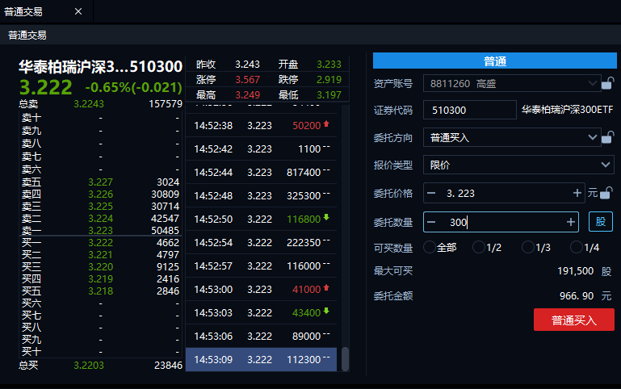

手工下单的各要素说明如下：

字段名 | 字段说明
资金账号 | 只支持选择当前用户已授权且密码检验通过的普通资金账号
证券代码 | 支持上交所、深交所ETF基金代码
委托方向 | 支持买入、卖出
报价类型 | 限价，最新价，涨停价，跌停价，市价单，1-5档盘口档位，档位价、最新价、涨跌停价委托时，支持设置浮动比例，浮动单位为标的最小变动价差
委托价格 | 仅在限价单情况下有效
委托数量/委托金额 | 默认展示的是按委托数量下单，基金的单位统一是“股”，可点击“股”切换成“元”，同时变更为按委托金额下单
常用数量 | 可以客户端右上角齿轮按钮进行交易参数设置
可买/可卖数量比例 | 委托数量的快捷键
最大可买/可卖 | 系统预估的当前最大的可买或可卖数量
交易金额 | 当前委托的涉及金额

锁定：通过单击资产账号、委托方向、委托价格右侧的锁定符“ ”可对相应委托要素进行锁定。被锁定的要素不允许修改，若要修改需要再次点击锁定符进行解锁。单笔上限拆单：如果委托数量超过标的的单笔委托上限，系统会自动按照单位最大委托数量进行拆单
行情：输入证券代码时系统会根据当前输入的内容自动匹配符合条件的标的证券并显示在下拉列表中，下拉列表支持上下方向键快速选择并支持回车键确认，确定标的证券后系统会自动刷新委托面板左侧的行情信息。

2.2 资产、持仓明细
资金和持仓区域展示在交易面板中当前选中的普通账户的资金和持仓数据，资金和持仓 定时更新，也支持手工刷新，持仓数据支持按照证券代码过滤及数据导出。
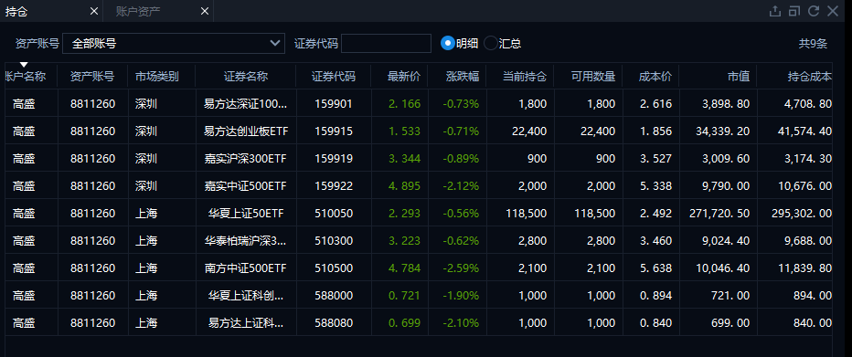

2.3 委托、成交明细
支持查询当前用户关联的所有普通账户的委托明细和成交明细。委托明细支持对订单状态过滤及干预操作，废单的具体原因，请查看订单记录的“备注”字段。
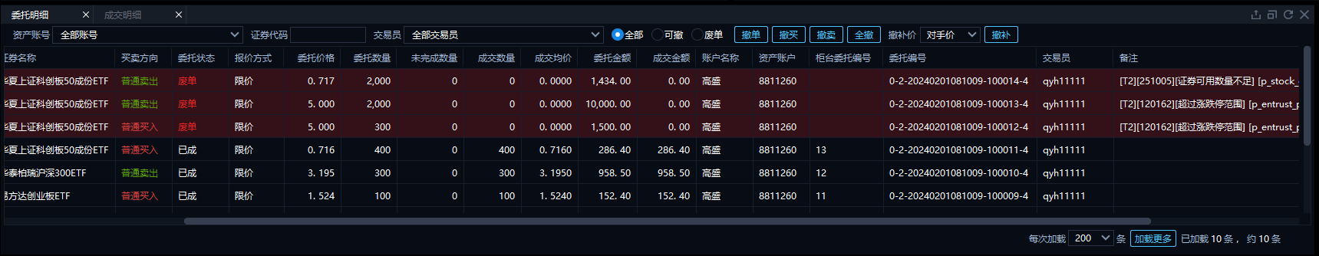

委托订单干预方式说明如下：

干预方式 | 操作说明
撤单 | 必须勾选委托订单后才能进行此操作，对勾选的可撤订单进行撤单
撤买 | 对符合筛选条件（资产账号、证券代码和交易员）的全部买方向的可撤订单进行撤单（与订单勾选情况无关）
撤卖 | 对符合筛选条件（资产账号、证券代码和交易员）的全部卖方向的可撤订单进行撤单（与订单勾选情况无关）
全撤 | 对符合筛选条件（资产账号、证券代码和交易员）全部可撤订单进行撤单（与订单勾选情况无关）
撤补 | 必须勾选委托订单后才能进行此操作，对勾选的可撤订单部分（已报、部成），则先撤单成功后，再按照撤补价补单；对勾选的非可撤订单部分（已撤、部撤、废单），则直接按照订单的未完成数量及撤补价进行补单
撤补价 | 对手价：默认值，指的是对手方一档  挂单价：指的是本方一档  最新价：行情中的最新成交价  买/卖一价到买/卖五价：行情中的买/卖5档盘口价  自动盘口：根据委托数量、买卖方向以及5档行情买卖盘的价格和数量，自动计算出的委托价格，使得按当前盘口情况可以完全成交。如果当前5档的盘口总量小于委托数量时，则取第5档价格。

成交明细支持对成交数据按资产账号、证券代码、交易员等条件进行过滤。

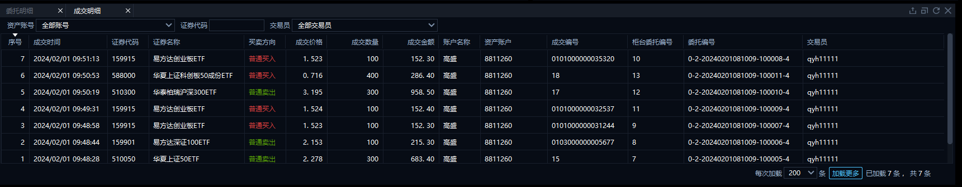

期权交易
期权交易提供ETF期权基础交易功能，包含T型行情，持仓，交易面板，委托明细，成交明细，闪电下等功能模块，界面如下：
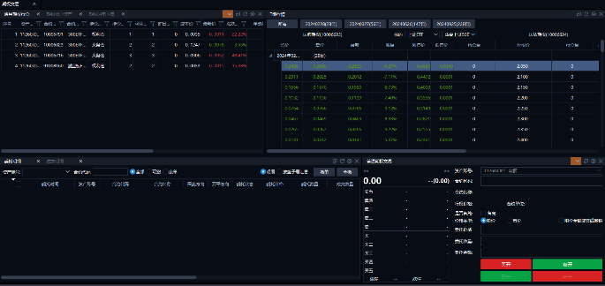
T型行情支持沪深市场切换及合约标的切换，便于查看不同期权品种的行情
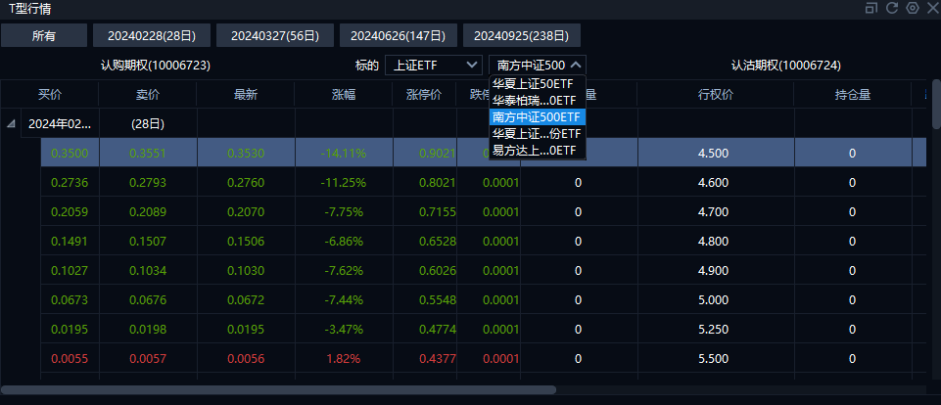

交易面板分为行情盘口和委托下单两部分，行情盘口部分展示买卖五档实时行情的盘口信息，如图所示：
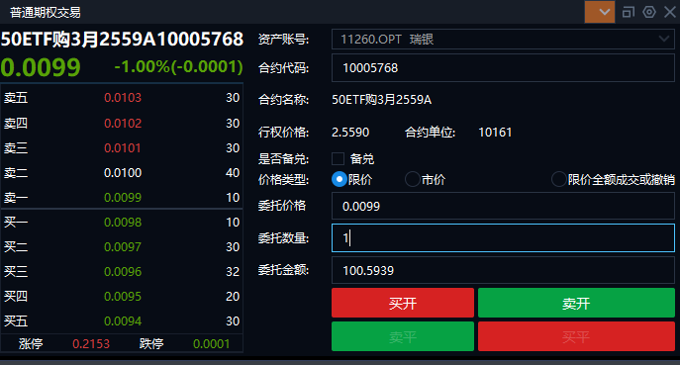

委托下单的操作流程包括以下步骤：
- 选择资产账号，通过点击下拉框选择您名下的期货资产账号。当您切换资产账号时，资金列表、委托明细、成交明细、持仓明细等信息都将同步切换为当前选中的资产账号的数据信息。
- 输入交易要素，包括合约代码、委托数量和委托价格三大要素。合约代码支持手工输入或双击行情获取。委托价格支持限价和市价，限价是指用户输入的固定价格，市价支持即时成交剩余转限价，即时成交剩余撤销，剩余转限价等。
委托列表和成交列表分别展示当前资产账号当日的委托记录和成交记录。您可通过点击委委托列栏上的快捷按钮，进行撤单、全撤操作：对未成交或部分成交的委托，进行“撤单”或者“全撤”操作。
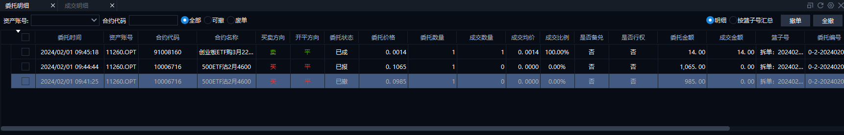

期货交易
期货交易提供期货基础交易功能，包含资金列表、行情列表、交易面板、委托明细、成交明细、持仓明细等六大功能模块，界面如下：
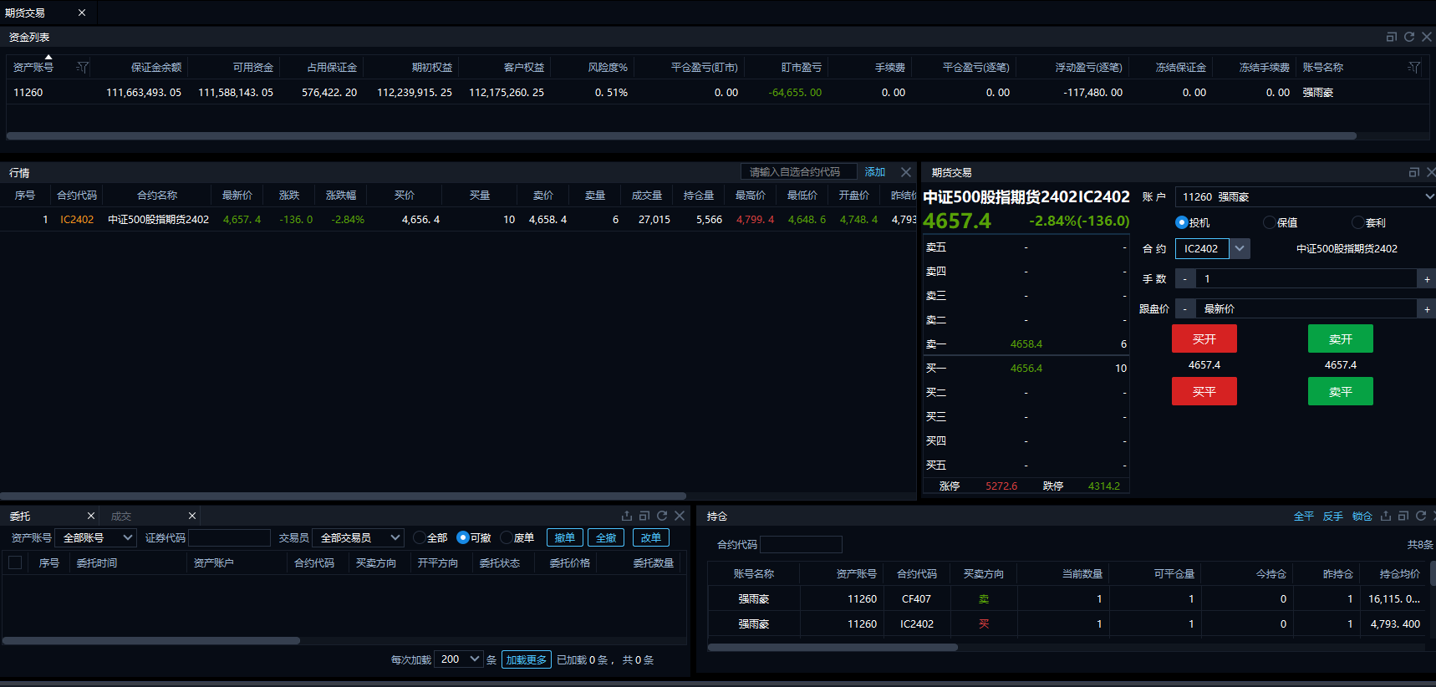
行情
行情列表展示的是自选合约的实时行情，您可以通过在行情列表的右上角输入合约代码添加 自选合约，并且可以通过鼠标右击已添加的自选合约进行上移、下移、置顶、置底、删除等排序操作。
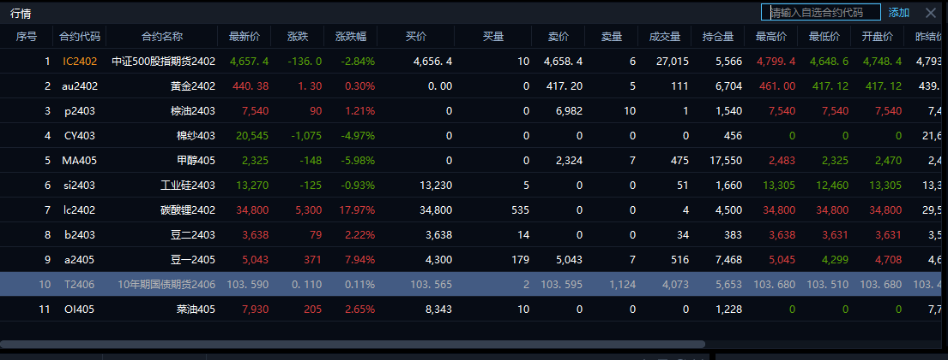

交易

交易面板分为行情盘口和委托下单两部分。行情盘口部分展示实时行情的盘口信息，如图所示：
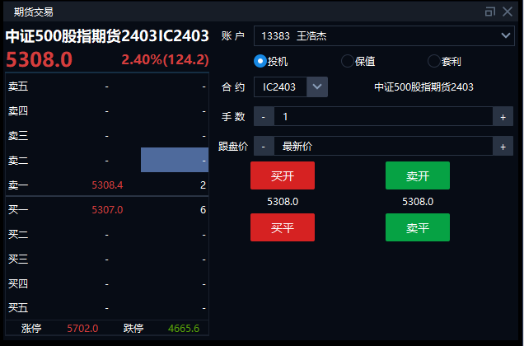

委托下单的操作流程包括以下步骤：
1. 选择资产账号，通过点击下拉框选择您名下的期货资产账号。当您切换资产账号时，资金列表、委托明细、成交明细、持仓明细等信息都将同步切换为当前选中的资产账号的数据信息。
2. 输入交易要素，包括合约代码、委托数量和委托价格三大要素。合约代码支持手工输入或点击行情获取。委托价格支持指定价和跟盘价，指定价是指用户输入的固定价格，跟盘价是指跟随盘面行情实时变动的价格，最终取值以下单确认时刻的盘面价为准，跟盘价取值说明：
3. 点击下单按钮下单：买开、卖开、买平、卖平。
跟盘价 | 买单 | 卖单
对手价 | 卖一价 | 买一价
最新价 | 最新价 | 最新价
挂单价 | 买一价 | 卖一价
涨跌停价 | 涨停价 | 跌停价
市价 | 市价 | 市价

4.1 资金、委托、成交明细
委托列表和成交列表分别展示当前资产账号当日的委托记录和成交记录。您可通过右击委托 记录或点击委托列栏上的快捷按钮，进行撤单、全撤以及改单操作：
- 撤单&全撤：对未成交或部分成交的委托，进行“撤单”或者“全撤”操作。
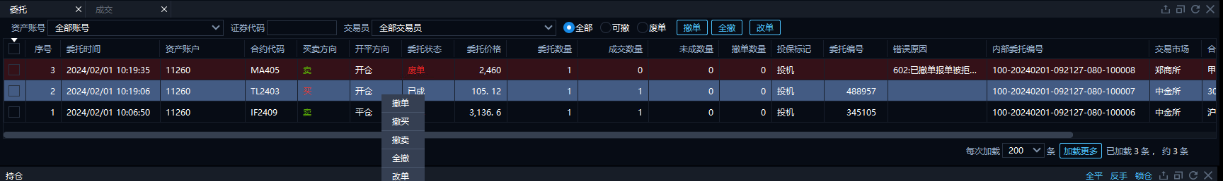
- 改单：基于先撤后下的原则，改单时先将委托中未成交部分撤单，若撤单不成功，则提示改单失败，原委托继续生效，若撤单成功，按修改后的委托价格下达新委托。
4.2 4.2 持仓明细
持仓列表展示当前资产账号当日的持仓记录。您可通过右击持仓记录或点击持仓栏上的快捷 按钮，进行反手、锁仓以及全平操作：
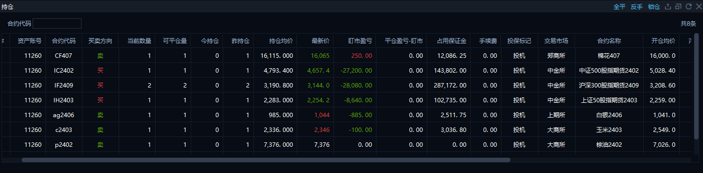

- 反手：对已有的持仓平仓并反向开仓。在持仓列表中选中一条持仓，点击“反手”按钮，即发出两条委托：第一条是平持仓，第二条是开仓相同合约、方向相反的合约。
- 锁仓：对已有的持仓反向开仓，即开仓相同数量，方向相反的相同合约。
- 全平：所有可平持仓一次全部平仓。
4.3 期货交易设置
期货交易设置支持分别配置下单、改单、撤单/全撤、锁仓、反手和全平六类下单方式的默认价格、默认数量以及是否进行下单确认，如图所示：
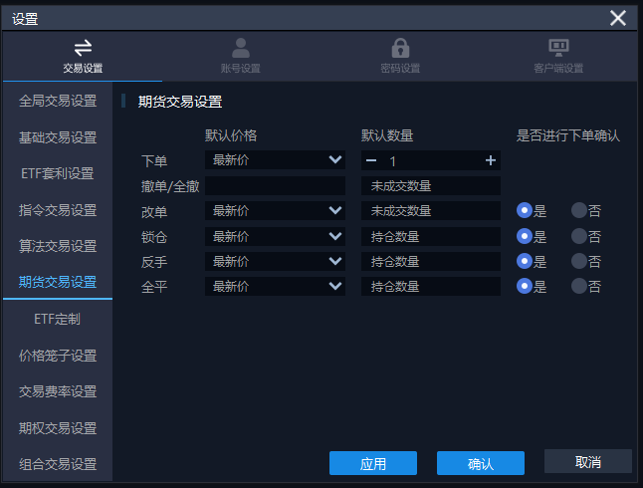

- 默认价格：包括最新价、对手价、挂单价、涨/跌停价和市价六个跟盘价选项（“撤单/全撤”无需配置默认价格）。
- 默认数量：“下单”的默认数量允许输入正整数，“改单”和“撤单/全撤”的默认数量固定为委托未成交数量，“全平”的默认数量固定为持仓数量（该账号下所有可平持仓数量），“锁仓”和“反手”允许输入正整数和持仓数量（合约的可平持仓数量）。
- 是否进行下单确认：“是”代表委托需要弹窗二次确认下单，“否”代表委托不需要弹窗确认直接下单。

